XX528 Scheda creata il 22 dicembre 2025
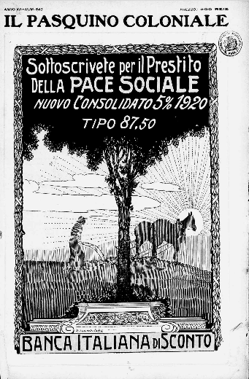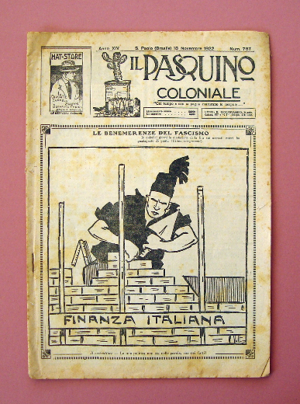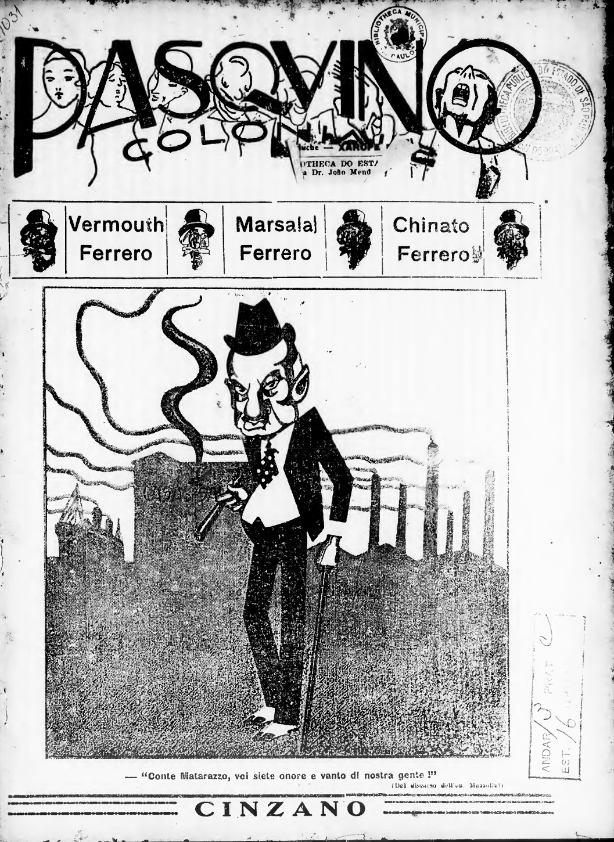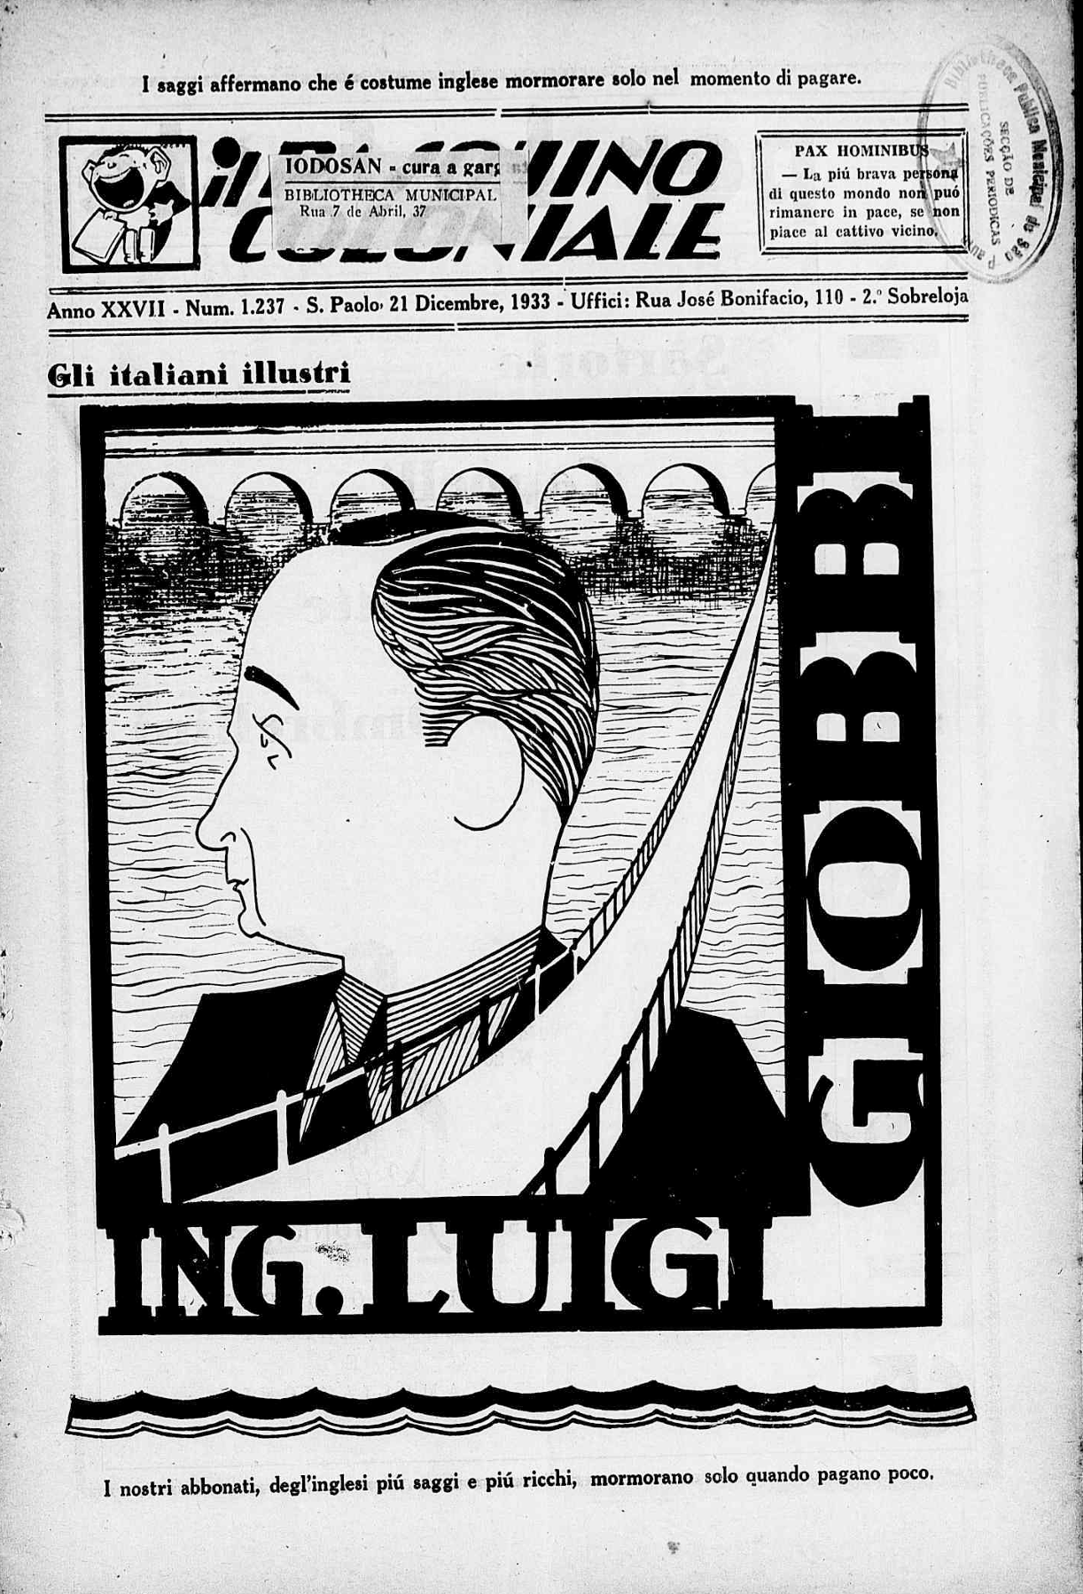
Descrizione bibliografica
Il *pasquino coloniale. – S. Paulo : O. Pensiamento, 1908-1941. – 34 volumi : ill. ; 31 cm. ((Settimanale. - Descrizione basata su: Anno 8, n. 426 (9 ottobre 1915). - IEI0110390
Soggetto: Satira – Brasile - 1908-1941; Italiani – Brasile – 1908-1941
Copia digitale: 1915-1941. Lac.

Informazioni storico-bibliografiche
Ho consultato anche la rivista coloniale “Il Pasquino”, rassegna settimanale della colonia italiana in Brasile, dove ho potuto trovare numerose informazioni riguardo le imprese degli italiani nel territorio brasiliano ed eventi riguardo la politica fascista. Infine, ho rintracciato molte informazioni dai siti del Ministero degli Affari Esteri e dalla Camera di Commercio italo-brasiliana di San Paolo. Fedrigo, p.11
I gentili donatori e sostenitori del fascismo venivano elogiati nei giornali, come ne “Il Pasquino Coloniale”, dove sono presenti molti articoli di ringraziamenti nei confronti di questi generosi impresari. Fedrigo, p.78
Nel giornale “Il Pasquino Coloniale” ho potuto trovare molte informazioni riguardo i titoli nobiliari e riportato diverse testimonianze di imprenditori italiani che, attraverso le loro azioni a supporto del fascismo nel territorio brasiliano, ricevettero un titolo onorifico. Durante questo capitolo, ho avuto la possibilità di analizzare la storia di Rodolfo Crespi e Francesco Matarazzo, imprenditori di successo che appoggiarono il movimento fascista. Fedrigo, p.89
Mi è stato possibile dedurre e trovare alcuni articoli di giornale su “Il Pasquino Coloniale”. In questa versione digitale del giornale ho potuto compiere diverse ricerche riguardo questi personaggi e quindi riportare testimonianze dirette. Nei numerosi articoli ho potuto leggere di sfarzosi banchetti organizzati da questi imprenditori per cercare di raccogliere ulteriori sostegni economici a supporto del fascismo. Inoltre, sono riportate varie corrispondenze tra Mussolini, Matarazzo e Crespi, nonché i numerosi articoli lodevoli destinati a questi imprenditori da parte del governo. Fedrigo, p.96

Note e riferimenti bibliografici
- Michela Fedrigo, IL POTERE DELLE IDEE : Tra fascismo ed imprenditoria italiana in Brasile. Università Ca Foscari Venezia, Corso di Laurea Magistrale in RELAZIONI INTERNAZIONALI COMPARATE Tesi di Laurea, Anno Accademico 2021 / 2022, 106 p.

